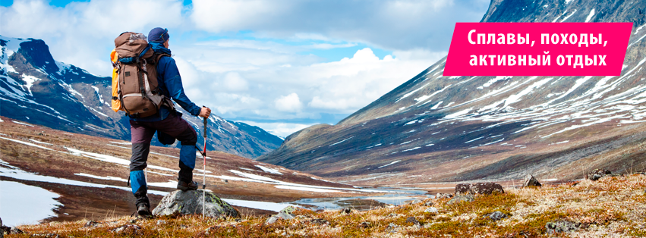
Уважаемые коллеги!
Мы являемся туроператором по внутреннему туризму (реестровый номер ВНТ 015185) и специализируемся на активном и культурно-познавательном туризме. Предлагаем к реализации туристические продукты компании «Большие Гонки». Это - сплавы на байдарках, пешие походы и восхождения, спортивный туризм и горнолыжные туры.
География наших туров - это Удмуртия и Урал (Пермский край, Свердловская область, Башкирия). Истинных любителей активного туризма мы приглашаем в продолжительные походы по Алтаю, Байкалу, Кавказу, Крыму.
Каждому новому партнеру (агентству), которое начинает сотрудничать с ООО «Большие Гонки Тур», необходимо заключить Агентский договор (далее Договор), после чего Ваша фирма может продавать туры по ценам, указанным на нашем сайте, и получать агентскую комиссию.
Ваши преимущества при работе с нами:
- Большой опыт организации активных туров, тысячи постоянных клиентов, в том числе:
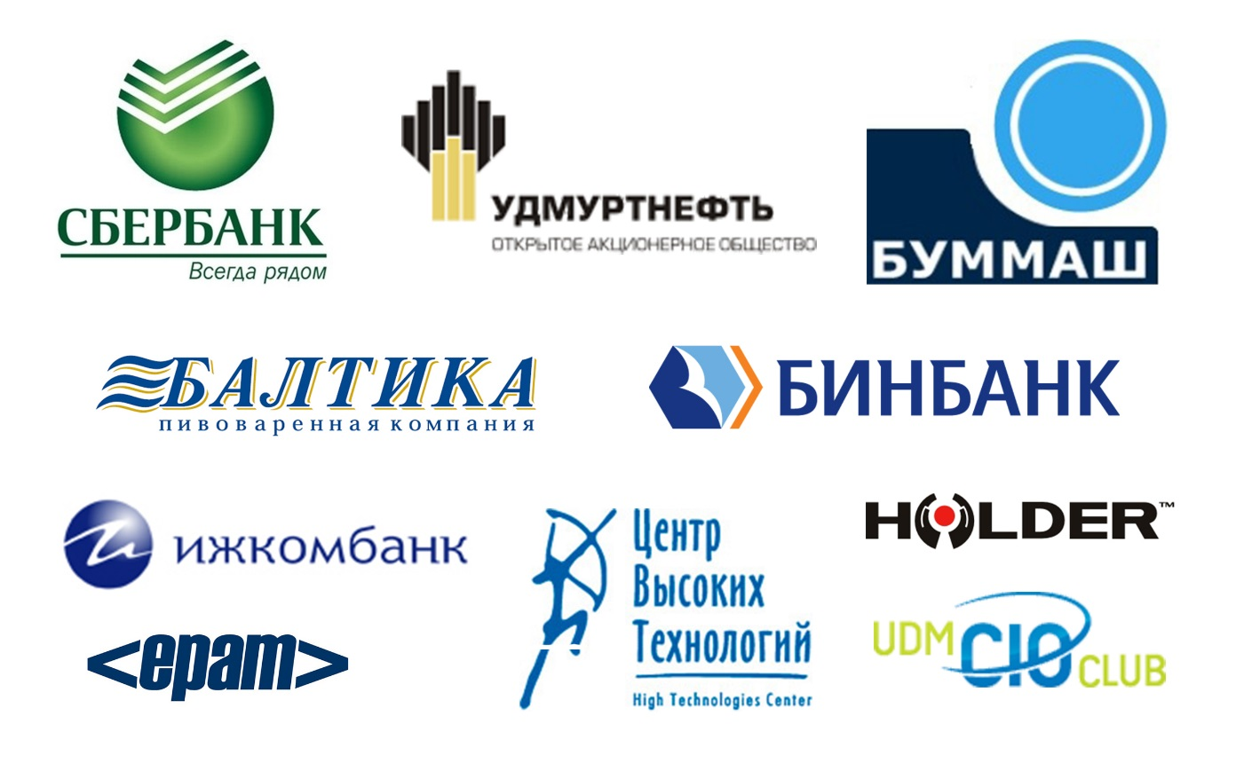

- Широкая аудитория охвата: Мы водим в походы детей от 3 лет и взрослых до 65 лет. В основном наши туры рассчитаны на неподготовленного туриста без опыта. Для туристов с опытом мы организуем спортивные категорийные походы.
- Туры на любой вкус и кошелек: сплавы на байдарках, пешие походы, спортивные горные походы, спелеопоходы, туры на горнолыжные курорты. От 2500 руб/чел по системе «все включено». Средняя стоимость 3 дневного/тура на Южный Урал – 5000 руб/чел
- Сборные группы (присоединение к группе от 1 человека) и корпоративные группы с индивидуальной программой и маршрутами (от 15 до 150 человек)
- Походы выходного дня и продолжительные путешествия до 30 дней
- Опертивная поддержка и консультации, быстрое подтверждение заявки.
- Приятная комиссия на сборные группы – от 5%, на корпоративные группы – индивидуальная.
- Удобный сайт с описанием, датами и стоимостью атуальных туров http://bgonki.ru/tour

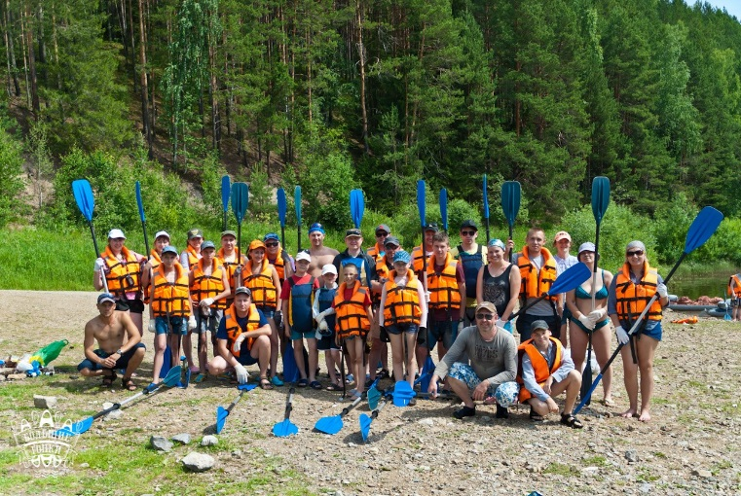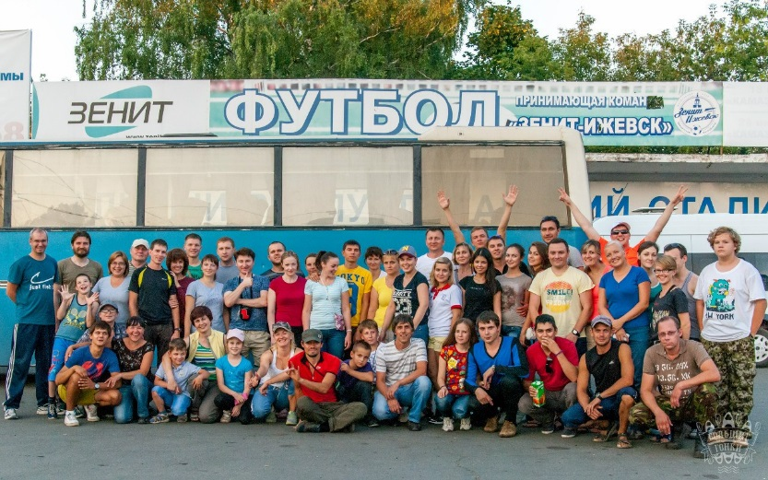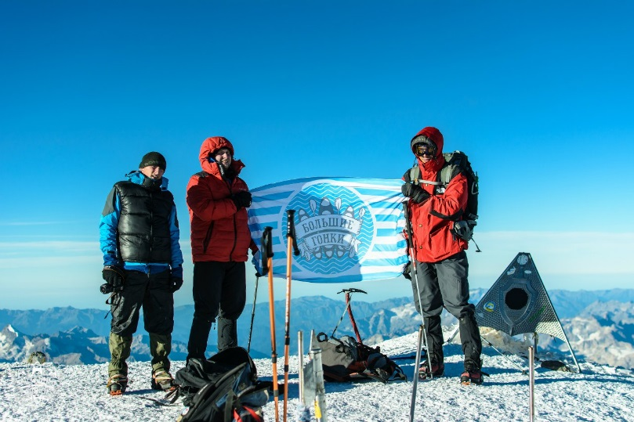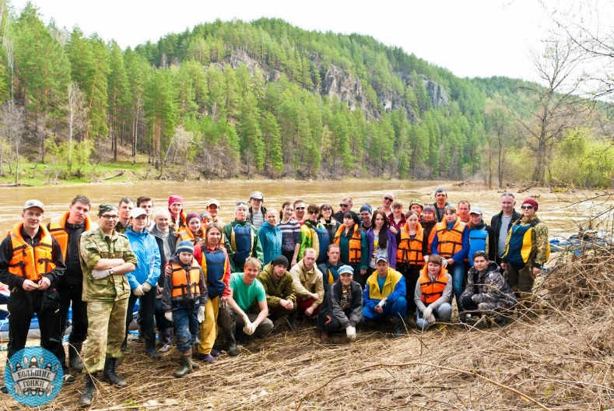

ООО Большие Гонки Тур
426039, г. Ижевск, ш. Воткинское, д.168а
ИНН 1840037801, КПП 184001001
ОГРН 1151840003215
р/с 40702810300000902085
В ОАО "Быстробанк" БИК 049401814
тел: +7(3412)241-707, 8-919-901-21-73
http://bgonki.ru/tour
https://vk.com/bolshyegonki

